Diplomado en Hotelería y Turismo
Módulo 1. Vender servicios de alojamiento
Actividad 2. Uso de recursos en línea para un buen mercadeo.

Nombre del Alumno:
Matrícula
Correo
Ciudad, estado y país
CCA:
Nombre del tutor

Objetivo de la actividad:
Determinar acciones y estrategias para promover el hotel a través de agencias de viaje y la creación de una página web.

Instrucciones:
Con base en lo aprendido en el Módulo 1, sobre la importancia que las agencias de viaje y la creación de una página Web tienen para promover e incrementar el número de huéspedes de un hotel, responde individualmente de manera completa y reflexiva las siguientes preguntas. No hay respuestas únicas correctas, lo importante es que justifiques tus elecciones con lo aprendido.

1. De las siguientes agencias de viajes elige la opción ideal para el hotel que se pone como ejemplo, con la finalidad de que lleven una buena relación y puedan trabajar en conjunto. Enseguida explica por qué seleccionaste para el hotel esa agencia de viajes.
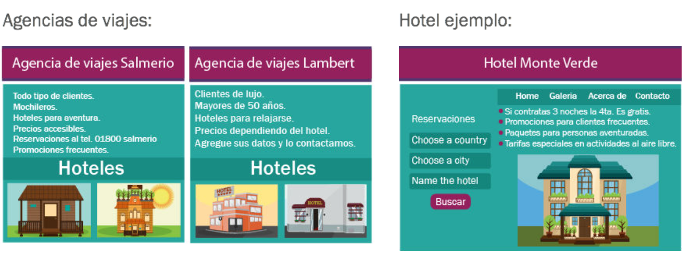
2. Redacta un resumen en el que describas las características más importantes de una agencia de viajes para que consideres trabajar con ella, incluyendo las soluciones a problemáticas más comunes entre ambos negocios.
___________________________________________________________________________________________________________________________________________________________________________________________________________________________________________________________________________________________________________________________________________________________________________________________________________________________________________________

3. Diseña una página web para tu hotel siguiendo estos pasos:
a. Revisa algunos ejemplos que se muestran en: https://es.wix.com/explore/websites
b. Crea un usuario dando clic en “start now” o “regístrate”.
c. Después en “I´m a new user” y “go”.
d. Selecciona una categoría
e. Selecciona una plantilla en “view”
f. Ve a “editor”. Usa tu creatividad para modificar las opciones que quieras: mover, acomodar, cambiar de color, etc. La página debe quedar a tu gusto, de acuerdo con lo que consideres que funcionará para tu hotel.
g. Al terminar presiona “save” y agrega el nombre que desees para el link de tu página.
h. Para terminar da clic en “publish” y “OK”.

Al crear tu página:
a. Consulta la Guía de optimización en buscadores (SEO) para principiantes en: https://developers.google.com/search/docs/fundamentals/seo-starter-guide?hl=es
b. Agrega el motor de búsqueda SEO en la parte izquierda de la página: en un ícono llamado “Pages”; en la parte inferior dice “Settings and SEO”; da clic para realizar al SEO los cambios que te parezcan convenientes.
c. Ahora regresa a la página de edición y da clic a “Settings”; verás la opción “SEO (Google)”, da clic y llena el formulario como creas adecuado. (En la opción “Learn more about the SEO options” puedes consultar más información de cómo llenar su formulario.
d. Allí mismo, en “SEO (Google)”, verás la opción “Advanced SEO settings”; da clic para agregar las meta etiquetas que consideres convenientes.
e. Incluye en tu página accesos a las redes sociales que decidas usar y coloca visibles sus iconos y vínculos respectivos
f. Cuando hayas terminado la página verifica el mapa de sitio presionando “Publish” en la parte superior derecha, y en otra pestaña agrega el siguiente enlace con tu información respectiva para revisarlo: https://lookup.icann.org/es
g. Ahora que ya tienes todo listo publica tu página en las redes sociales para que tu hotel sea más conocido y realiza una búsqueda en Google.
4. Una vez publicado tu sitio web copia su link (enlace) e incluye algunos “pantallazos” y responde: ¿Consideras que tener una página utilizando una herramienta como Wix resulta conveniente para un hotel? ¿Por qué?

5. Describe tu experiencia y los resultados de las búsquedas que realizaste de tu página en Google y las veces que la compartiste en las redes sociales.

6. Ahora imagina que trabajas en un hotel pequeño, cuyo único recurso tecnológico es una computadora para llevar el control de las habitaciones ocupadas y facturar. De la siguiente lista de acciones, ¿qué harías para mejorar el uso de la tecnología respecto a: (Justifica tu respuesta explicando por qué seleccionarías una o más de estas opciones)
Uso de página web | - Comprar una computadora con servicio de Internet  - Diseñar y publicar una página Web  - Contratar un portal de viajes  - Contratar un diseñador experto para la creación de la página web  - Utilizar motores de búsqueda
Promociones y servicios | - Precios accesibles en línea  - Promociones en línea con la agencia de viajes  - Promociones para clientes frecuentes en reservaciones en línea  - Cortesías a los clientes regulares (Actividades, productos, descuentos, etc.)
Maximizar ganancias en línea | - Uso de motores efectivos en línea  - Utilizar mapas de sitio  - Utilizar redes sociales  - Trabajar con agencias de viajes  - Trabajar con portales de viajes  - Disminuir la rotación del personal

7. Lee con atención las siguientes situaciones y explica cómo las resolverías:
a. Contratas a una agencia de viajes y después de un tiempo el hotel empieza a tener problemas con las reservaciones. ¿Cómo resolverías el problema de sobreventa de habitaciones? ¿Dejarías de trabajar con agencias de viajes? ¿Cómo propondrías actualizar el sistema de reservaciones?
b. Tienes huéspedes que son clientes frecuentes. Hasta hace poco reservaban vía telefónica, así que debes informarles que pueden hacerlo en línea por medio de una agencia de viajes. ¿Cómo les explicas la probabilidad de que ahora encuentren el hotel un poco más lleno que de costumbre? ¿Qué tipo de promoción les ofrecerías por ser clientes frecuentes? ¿Cómo le explicas a la agencia de viajes que tienes clientes frecuentes? ¿A qué acuerdo llegarías con la agencia de viajes para no perder a ese tipo de clientela?
Situación a
Situación b

8. Sintetiza en un par de párrafos tus aprendizajes y menciona cómo los aplicarás en tu
vida profesional.

Por último, reflexiona sobre tu desempeño en esta actividad y responde:
- ¿Obtuviste los resultados que esperabas?
- ¿En qué aspectos o criterios consideras que puedes mejorar?
- ¿Qué necesitas realizar para obtener la máxima puntuación en cada criterio?

Puedes agregar líneas si lo consideras necesario
________________________________________________________________________________________________________________________________________________________________________________________________________________________________________________________________________________________________________________________________________________________________________________________________________________________________________________________________________________________________________________________________________________________________________________________

(Nombre del participante) Afirmo que esta actividad es de mi autoría y que para su elaboración he respetado los lineamientos del Código de Ética del Tecnológico de Monterrey.

